# 2024暑假辅导讲义：4.4 升华和凝华

**姓名：_________________ 日期：_____月______日 等第___________**

**《燕歌行》**

【作者】曹丕 【朝代】三国·魏

**秋风萧瑟天气凉，草木摇落露为霜。**

群雁辞归鹄南翔，念君客游思断肠。

慊慊思归恋故乡，君何淹留居他乡？

上面六句诗节选自三国魏曹丕的**《燕歌行》**，它是今存最早的一首完整的七言诗。它叙述了一位女子对丈夫的思念，笔致委婉，语言清丽。这首诗突出的特点是写景与抒情的巧妙交融，诗的开头两句“**秋风萧瑟天气凉，草木摇落露为霜”**展示了一幅迷人的秋色图：秋风萧瑟，草木零落，白露为霜……。

这萧条的景色牵出女子触景生情怀念家人的凄美画面，同时这两句诗中**“霜的形成”**也蕴含着物理学《物态变化》中的**“凝华”**过程。在这一课时里我们将继续学习第二章《物态变化》的第四课时**“升华和凝华”**。

01**升华和凝华**

物质从**固态**直接变成**气态**的过程叫做**升华**，从**气态**直接变成**固态**的过程叫做**凝华**。下面我们来做一个**《碘的升华和凝华实验》**，请看下面详细的实验视频：

像熔化和汽化一样，升华也要吸热；像凝固和液化一样，凝华也会放热。

注意：物态变化中**初始状态**和**最终状态**，以及变化过程中的**条件**，即**升华的条件是要吸热，凝华的条件是遇冷**。如冰冻衣服晾干，是因为衣服下的冰吸热升华成水蒸气，初始状态是冰，最终状态是水蒸气，条件是吸热，物态变化是升华。

**【经典例题解析】**某同学在探究物态变化的实验中。

（1）如图所示，将碘锤放入热水中，观察到碘锤中固态碘逐渐消失，紫色的碘蒸气充满碘锤，此过程固态碘发生的物态变化是　   　（填物态变化的名称）。

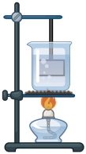（2）在上述实验中，小明同学猜想：固态碘可能是先变成液体，再变成气体，因为速度太快，液态碘出现的时间太短，因而没有观察到。为验证猜想，他查询了一些资料：通常情况下，碘的熔点是113.5℃，碘的沸点是184.4℃，水的沸点是100℃．请你根据上述资料分析说明小明的猜想为什么错误：　   　。

（3）小明在烧杯中放入适量的温水，然后放入一小块干冰（固态二氧化碳），此时观察到水中有大量气泡产生，同时水面有大量白雾，则水中气泡的主要成分是　   　（二氧化碳/水蒸气）。

**【分析】**（1）（3）物质由固态直接变为气态的过程叫升华，需要吸收热量；（2）晶体熔化的条件是达到熔点，吸收热量。

**【解答】**解：（1）试管中的固态碘在热水中，由固态直接变为气态，属于升华过程；

（2）由数据知，水的沸点是100℃，而碘的熔点是113.5℃，所以碘在100℃的沸水中不可能熔化；

（3）干冰在热水中迅速由固态升华成为气态，形成气泡，同时吸收热量。

**【答案】**（1）升华；（2）热水温度低于碘的熔点，碘不可能熔化；（3）二氧化碳。

**【点评】**此题考查的是物态变化过程，综合性较强，读懂题意，把握中心是解答的关键。

**升华和凝华现象的辨析**

**干冰升华的应用：**

**干冰，**即二氧化碳固体，它很容易直接变成气体，显然属于**升华**现象，因为升华吸热，使周围的温度降低，因而能够冷藏食物。干冰升华的主要应用有**人工降雨**、**舞台的烟雾**及**冷藏食物**等。

 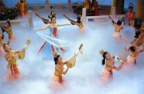 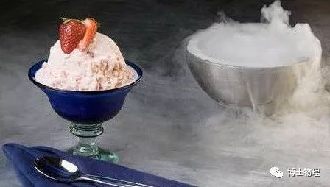

**干冰人工降雨 舞台上“云雾” 存储食物**

2**小结**

**2.4升华和凝华**

**1.** **升华：**物质从固态直接变成气态的过程叫做**升华。**

**2.** **凝华：**物质从气态直接变成固态的过程叫做**凝华**。

**3. 升华和凝华的特点：升华吸热，凝华放热。**

中考再现

**习题1.**舞台表演常会用干冰制造白雾，以渲染气氛。白雾的形成属于物态变化中的（    ）

A.汽化           B.液化            C.升华            D.凝华

**习题2.**如图所示的自然现象中，由凝华形成的是（　　）

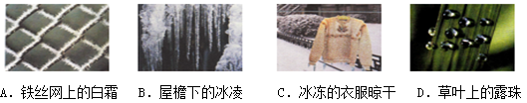

**习题3.**下列四个情景中，其物态变化需要吸热的是

A．冰冻的衣服变干                           B．钢水浇铸得到钢件

C．冬天户外的人呼出“白气”          D．夏天从冰箱中取出的饮料罐，外壁出现水珠

**习题4.**下列物态变化过程中，需要吸热的是（　　）

A．初春，早晨河面结有薄冰         B．夏天，打开冰棍纸看到“白气”

C．深秋，屋顶的瓦上结了 一层霜  D． 冬天，冰冻的衣服逐渐变干

参考答案：BAAD